2019-2020学年金堂县五年级（上）期末调研检测试题
测试时间∶90分钟 总分∶100分
题号 | 一 | 二 | 三 | 四 | 五 | 总分
得分
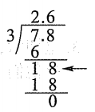
一、反复比较，慎重选择。（将正确答案的序号填在括号里，每题1分，共20分）
1.笑笑用7.8元，买了3把同样的直尺，用竖式计算出了每把直尺的价钱，竖式中箭头所指的"18"表示（ ）。
A.18元 B.18角 C.18分 D.1角8分
2.下图中经过平移可以完全重合的是（ ）。
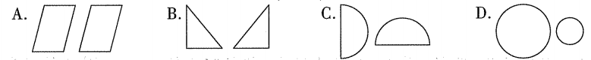
3.分数如果分子乘4，要使这个分数的大小不变，分母应该（ ）。
A.乘4 B.加4 C.乘5 D.加5
4.两个（ ）的三角形，可以拼成一个平行四边形。
A.面积相等 B.形状相同 C.完全一样 D.等底和等高
5.下图中不是轴对称图形的有（ ）个。
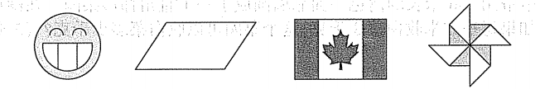
A.1 B.2 C.3 D.4
6.像、、、…这样分母相同的分数，（ ）。
A.分数单位相同 B.所含分数单位的个数相同
C.分数的大小相同 D.无法确定
7.在小数0.30、0.333…、0.34、0.3、0.3333333333这5个数中，与相等的数有（ ）。
A.1 B.2 C.3 D.5
8.我国故宫占地面积约72（ ）。
A.km B.m² C.公顷 D.km²
9.大于而小于的分数有（ )。
A.0个 B.1个 C.8个 D.无数个
10.把两个完全一样的三角形拼成一个平行四边形，下面描述错误的是（ ）。
A.其中一个三角形面积是所拼成的平行四边形面积的一半
B.所拼成的平行四边形面积是其中一个三角形面积的2倍
C.其中一个三角形的面积是所拼成的平行四边形面积的
D.所拼成的平行四边形面积是其中一个三角形面积的
11.一根铁丝，用去它的后，还剩下5米，用去的和剩下的长度比，（ ）。
A.用去的长 B.剩下的长 C.两段一样长 D.无法确定
12.佳佳用1厘米长的小棒按下面的方法摆图形，照这样摆第9个图形的周长是（ ）。
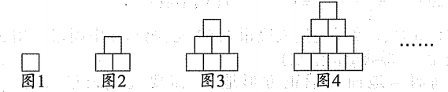
A.4cm B.16cm C.36cm D.45cm
13.如果用n表示非零自然数，那么偶数用（ ）来表示。
A.n＋1 B.2n C.2n-1 D.2n+1
14.盒子里有一些大小形状完全相同，只有颜色不同的球。奇思和妙想做摸球游戏，每次任意摸一个球，然后放回再摇匀，每人摸10次，记录如下表，下列说法正确的是（ ）。
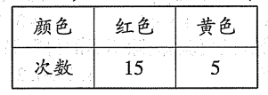
A.盒子里红球一定比黄球多
B.盒子里红球可能比黄球多
C.盒子里不可能有红球
D.盒子里不可能有黄球
15.如果是真分数且是假分数，那么n表示的自然数最多有（ ）。
A.1个 B.2个 C.4个 D.无数个
16.下面（ ）图中，阴影部分的面积与其他图形中阴影部分的面积不相等。
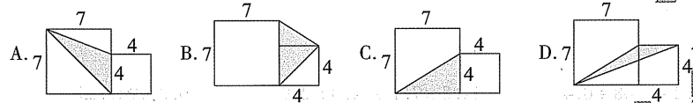
17.李阿姨用100元买了3本书后，剩下的钱最多能买（ ）个文具盒。
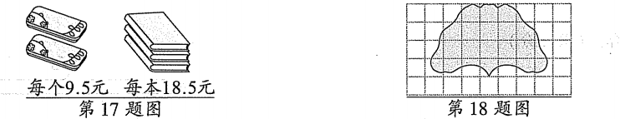
A.2 B.3 C.4 D.5
18.请估计上图中这片银杏叶的面积约是（ ）。
A.8cm² B.16cm² C.24cm² D.28cm²
19.如图，三角形甲的面积为6cm²，那么三角形ABC的面积为（ ）。
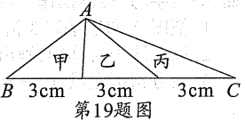
A.3cm²
B.6cm²
C.12cm²
D.18cm²
20.在一个有20名学生的班级中选举中队长，选举的结果可以用下面（ ）表示。
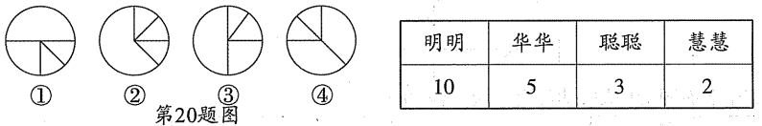
A.图① B.图② C.图③ D.图④
二、认真思考，谨慎填空。（每空1分，共10分）
1.在下面的（ ）里填上">""<"或"=”。
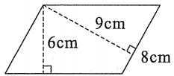
（ ） 92.7÷0.99（ ）92.7×0.99
2.如右图，这个平行四边形的面积是（ ）厘米²。
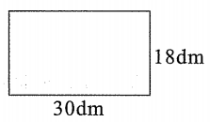
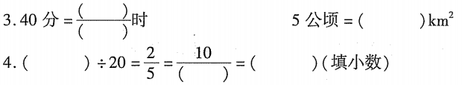
5.2019年12月16日，1美元兑换人民币6.99元，妈妈在中国银行用500元人民币可以兑换（ ）美元。（得数保留整数）
- 如右图，一间厨房地面要铺正方形地砖，需要选边长最长为（ ）分米的方砖，才能铺得既整齐又节约。（地砖的边长要求整分米数）
三、计算高手，巧思妙算。（共30分）
1.直接写得数。（共10分）
4.2÷0.7= 1.25×8= 2.8÷5= 6.1＋0.09= 2.8＋0.4÷0.4=
10.4-5.2= 4÷5×2= 4÷0.1= 0÷0.12×0.9= 2.5×7÷2.5=
2.竖式计算，带★的要验算，除不尽的得数保留两位小数。（共6分）
★15.9÷1.5 4.2÷0.25 3.25÷0.3

3.脱式计算，能简算的可以用简便方法计算。（共12分）
64÷(15.4-12.2) 7.2-7.2÷3.6 18.5÷2.5÷4

9.6÷1.2+2.48÷0.4 14.8×7.1＋14.8×2.9 0.8×9×125

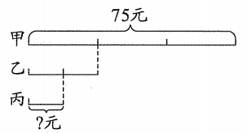
4，看图列式计算。（共2分）

四、心灵手巧，实践操作。（每个方格表示1平方厘米）（共10分）
1.把图A向上平移3格。（2分）
2.以虚线为对称轴，画出图B的另一半，使它成为一个轴对称图形。（2分）
3.在方格纸上设计一个与图A面积相等的平行四边形C。（2分）
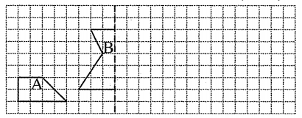
4.按要求在下面图形中填一填，涂一涂。（4分）
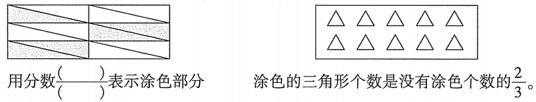
五、走进生活，解决问题。（共30分）
1.计算出左边组合图形的面积;计算出右边图形阴影部分的面积。（单位∶厘米）（6分）
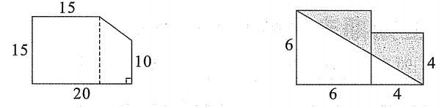

2.在下面的诗句中，一共有28个字（总字数不包括标点符号）。请用最简分数表示"桃"字个数是总字数的几分之几?（4分）
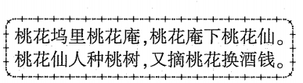
3.星期六，李叔叔带着家人开车到毕棚沟去滑雪，每小时行80千米，3.5小时到达目的地。如果他们一家按原路开车返回，每小时行70千米，多少小时可以顺利到家?（4分）

4.新兴商店里有自行车和三轮车一共25辆，这些车子一共有55个轮子。商店里的三轮车和自行车分别有多少辆?（温馨提示∶可以列表格哦）（5分）
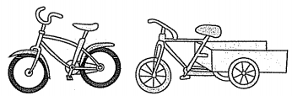
5.如图，张爷爷用156米长的篱笆一面靠墙围成了一个直角梯形菜园。在围成的这个菜园里种满白菜，如果每平方米收白菜8千克，这个菜园可以收白菜多少千克?（5分）
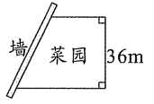
6.星星小学五年级8名老师带领172名学生准备进行冬游活动，到浩海公园去玩。（6分）
下面是门票、租车、停车消费情况统计表。
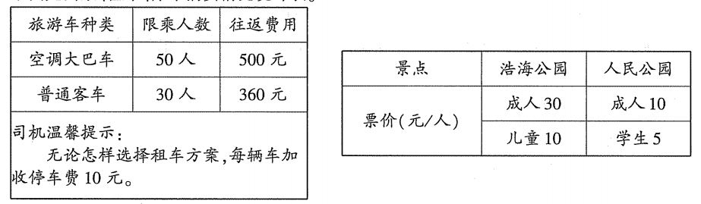
（1）这次冬游活动，应该如何选择租车方案，才能使租车费用最少?

（2）请计算出星星小学五年级师生这次冬游活动（门票、租车、停车）一共要消费多少元?

